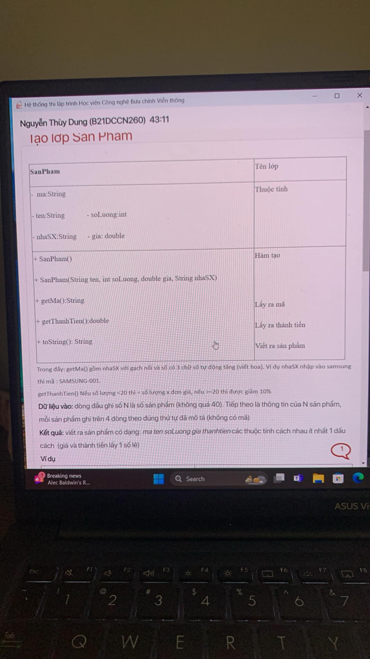

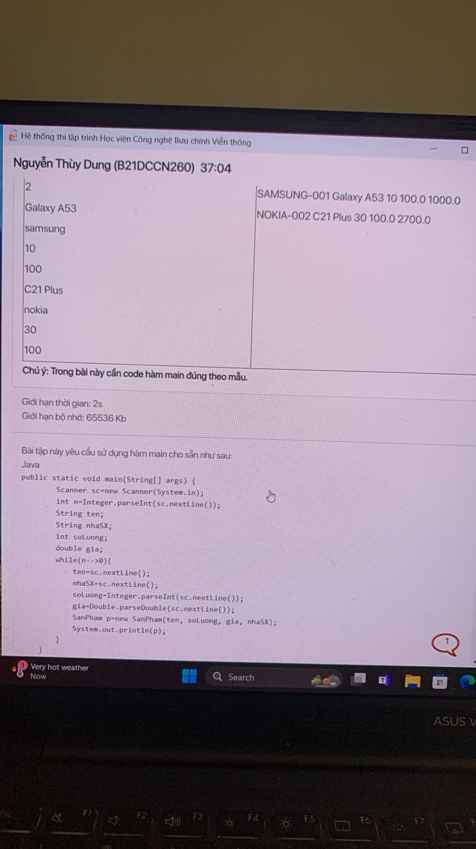

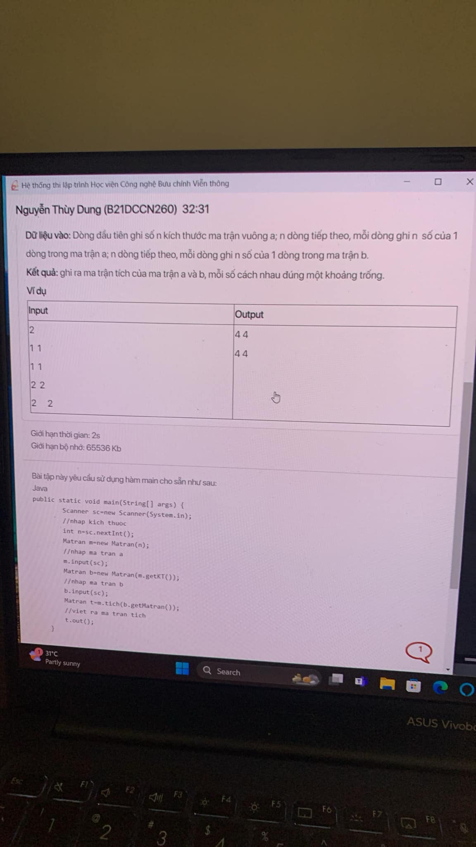

Bài giải tham khảo

**TÍCH HAI MA TRẬN:**

package BAI_TAP;

import java.util.*;

class Matran{

private int n;

private int [][]a;

public Matran(int n){

this.n = n;

this.a = new int[n][n];

}

public int [][] getMatran(){

return this.a;

}

public void input(Scanner sc){

for(int i = 0;i<this.n;i++){

for(int j = 0;j<this.n;j++){

this.a[i][j] = sc.nextInt();

}

}

}

public int getKT(){

return this.n;

}

public void out(){

for(int i = 0;i<this.n;i++){

for(int j = 0;j<this.n;j++){

System.out.print(this.a[i][j] + " ");

}

System.out.println();

}

}

public Matran tich(int[][] b) {

Matran res = new Matran(this.n);

for (int i = 0; i < this.n; i++) {

for (int j = 0; j < this.n; j++) {

res.a[i][j] = 0;

for (int k = 0; k < this.n; k++) {

res.a[i][j] += this.a[i][k] * b[k][j];

}

}

}

return res;

}

}

public class TICH_HAI_MA_TRAN {

public static void main(String[] args) {

Scanner sc = new Scanner(System.in);

//nhap kich thuoc

int n = sc.nextInt();

Matran m = new Matran(n);

//nhap ma tran a

m.input(sc);

Matran b = new Matran(m.getKT());

//nhap ma tran b

b.input(sc);

Matran t = m.tich(b.getMatran());

//viet ra ma tran tich

t.out();

}

}

**TẠO LỚP SẢN PHẨM**

package BAI_TAP;

import java.util.*;

class SanPham {

private static int counter = 0;

private String id;

private String ten, nhaSX;

private int soLuong;

private double gia, thanhTien;

public SanPham(String ten, String nhaSX, int soLuong, double gia) {

counter++;

this.id = String.format("%03d", counter);

this.ten = ten;

this.nhaSX = nhaSX.toUpperCase() + "-" + this.id;

this.soLuong = soLuong;

this.gia = gia;

this.thanhTien = soLuong * gia;

if (this.soLuong >= 20) this.thanhTien = this.thanhTien * 90 / 100;

}

@Override

public String toString() {

return this.nhaSX + " " + this.ten + " " + + this.soLuong + " " + String.format("%.1f %.1f", this.gia, this.thanhTien);

}

}

public class TAO_LOP_SAN_PHAM {

public static void main(String[] args) {

Scanner sc = new Scanner(System.in);

int n = Integer.parseInt(sc.nextLine());

String ten;

String nhaSX;

int soLuong;

double gia;

while (n-- > 0) {

ten = sc.nextLine();

nhaSX = sc.nextLine();

soLuong = Integer.parseInt(sc.nextLine());

gia = Double.parseDouble(sc.nextLine());

SanPham p = new SanPham(ten, nhaSX, soLuong, gia);

System.out.println(p);

}

}

}

/*

2

Galaxy A53

samsung

10

100

C21 Plus

Nokia

30

100

*/

**Java_HA_1. Rô bốt thám hiểm**

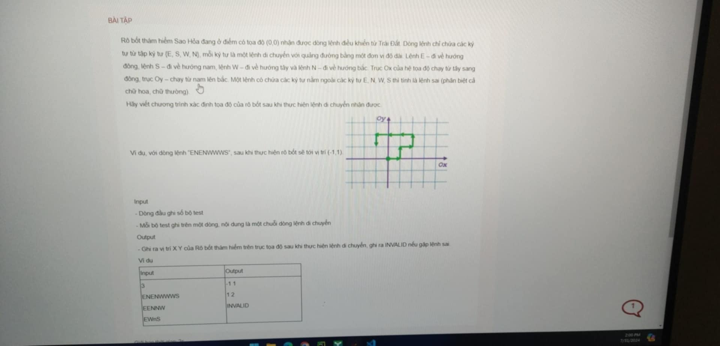

**BÀI KIỂM TRA SỐ 1 – LỚP D22_N06 – ĐỀ A**

**BÀI 1. J99106. TỔNG VÀ TÍCH CÁC SỐ KHÁC NHAU**

Cho file văn bản DATA.in có không quá 5000 số nguyên dương, các số có không quá 9 chữ số. Hãy thực hiện tính tổng và tích các số **phân biệt** trong file (Tức là số nào xuất hiện 2 lần thì chỉ lấy 1 lần khi tính tổng hoặc tính tích. Chẳng hạn: 2 2 5 5. Tổng: 2 + 5 = 7. Tích: 2.5 = 10)

**Input:** File văn bản DATA.in như đã mô tả

**Output:** Gồm 2 dòng

* Dòng đầu ghi tổng của các số khác nhau
* Dòng thứ hai ghi tích của các số khác nhau

**Ví dụ**

|  |  |
| --- | --- |
| **DATA.in** | **Output** |
| 1 3 2 1 3 4 5 4 5 6  1 2 3 | 21  720 |

**BÀI 2. CHIA VÀ SẮP XẾP**

Cho mảng A gồm N số nguyên. Bạn hãy chia mảng A thành hai phần, lấy chỉ số M làm gốc (0 $≤$ M < N)

Các phần tử từ đầu mảng đến ngay trước vị trí M (index M – 1) được sắp xếp tăng dần. Các phần tử từ vị trí M đến hết mảng được sắp xếp giảm dần

**Input**

Dòng đầu tiên là số bộ test. Mỗi bộ test gồm 2 dòng

* Dòng thứ nhất là 2 số N và M
* Dòng thứ hai là mảng A gồm N số nguyên

**Output**

In ra hai phần của dãy số A đã được sắp xếp theo yêu cầu đề bài. Hai dãy số ở trên cùng một dòng, mỗi số cách nhau đúng 1 dấu cách

**Ví dụ**

|  |  |
| --- | --- |
| **Input** | **Output** |
| 1  6 3  10 1 5 6 2 4 | 1 5 10 6 4 2 |

**BÀI 3. BIẾN ĐỔI CHO TỔNG LỚN NHẤT**

Cho một mảng a gồm n phần tử và 1 số k, bạn phải thực hiện đúng k phép biến đổi, với mỗi phép biến đổi, bạn phải chọn 1 số a[i] và thay thế nó bằng số -a[i].

Hãy tìm cách thực hiện k phép biến đổi sao cho tổng các phần tử của mảng a sau khi biến đổi là lớn nhất.

**Input**

Dòng đầu tiên là số n (1 ≤ n ≤ 105) và k (0 ≤ k ≤ 105)

Dòng tiếp theo gồm n số a[1], a[2], ... a[n] ( -105 ≤ a[i] ≤ 105)

**Output:**

1 dòng duy nhất là tổng lớn nhất của các phần tử của mảng a sau khi thực hiện phép biến đổi.

**Ví dụ:**

|  |  |
| --- | --- |
| **Input** | **Output** |
| 3 1  4 6 2 | 8 |
| 5 2  -3 10 6 1 2 | 20 |
| 5 2  3 10 6 1 2 | 22 |

Giải thích test:

* Test 1: Ta sử dụng phép biến đổi với phần tử a[3] = 2. Khi đó mảng trở thành [4, 6, -2] , tổng = 8
* Test 2: Cần đổi dấu 2 lần. Ta chọn -3 và 1. Khi đó, mảng trở thành [3, 10, 6, -1, 2]. Tổng các phần tử lúc này là 20
* Test 3: Cần đổi dấu 2 lần. Có thể chọn bất kỳ số nào trong dãy để đổi dấu hai lần. Khi ấy, mảng vẫn giữ nguyên trạng thái ban đầu, tổng là 22.

**BÀI KIỂM TRA SỐ 1 – LỚP D22_N06 – ĐỀ B**

**BÀI 1. TỔNG VÀ TÍCH**

Cho file văn bản DATA.in có không quá 5000 số nguyên dương, các số có không quá 9 chữ số. Hãy thực hiện tính tổng và tích các số trong file

**Input:** File văn bản DATA.in như đã mô tả

**Output:** Gồm 2 dòng

* Dòng đầu ghi tổng của các số khác nhau
* Dòng thứ hai ghi tích của các số khác nhau

**Ví dụ**

|  |  |
| --- | --- |
| **DATA.in** | **Output** |
| 1 2 3 4 5 6  1 2 3 | 27  4320 |

**BÀI 2. CHIA VÀ SẮP XẾP**

Cho mảng A gồm N số nguyên và 2 số K, M. Bạn hãy chèn số K vào ngay trước A[M], rồi chia mảng A thành hai phần, lấy chỉ số M làm gốc (0 $≤$ M < N)

Các phần tử từ đầu mảng đến ngay trước vị trí M (index M – 1) được sắp xếp tăng dần. Các phần tử từ vị trí M đến hết mảng được sắp xếp giảm dần

**Input**

Dòng đầu tiên là số bộ test. Mỗi bộ test gồm 2 dòng

* Dòng thứ nhất là 3 số N, M và K
* Dòng thứ hai là mảng A gồm N số nguyên

**Output**

In ra hai phần của dãy số A đã được sắp xếp theo yêu cầu đề bài. Hai dãy số ở trên cùng một dòng, mỗi số cách nhau đúng 1 dấu cách

**Ví dụ**

|  |  |
| --- | --- |
| **Input** | **Output** |
| 1  6 3 0  10 1 5 6 2 4 | 0 1 5 10 6 4 2 |